Révisions – 3G biologie – décembre 2017

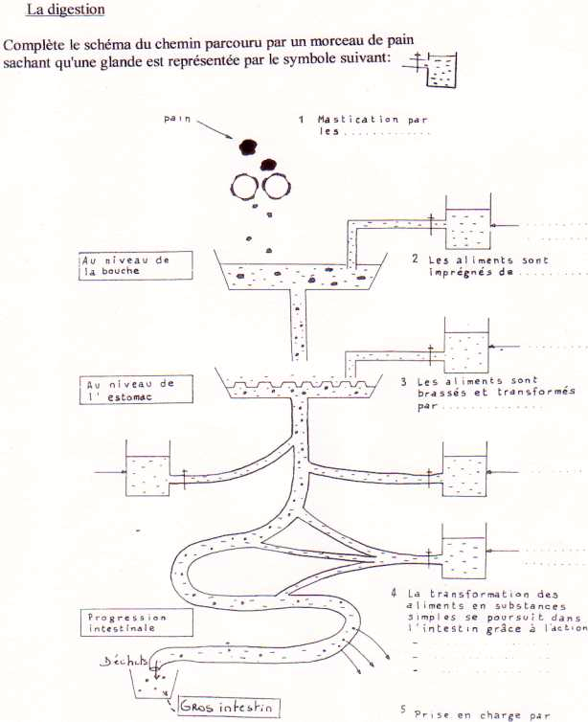
Complète le schéma du chemin parcouru par un morceau de pain sachant qu’une glande est représentée par le symbole suivant

Glandes salivaires
Salive (amylase salivaire)
Glandes gastriques (estomac)
Le suc gastrique (protéases) grâce aux contractions musculaires
Pancréas (suc pancréatique)
Glande de la paroi intestinale (suc intestinal)
Suc intestinal (sucrases, protéases, lipases).
Suc pancréatiques (sucrases, protéases, lipases).
(Bile = n’est pas un suc car pas d’enzymes)

Foie

dents

Complète les cases vides des colonnes reprenant les étapes de la digestion

Organe où a lieu la digestion | Glandes produisant le suc digestif | Suc digestif | Enzymes présentes
BOUCHE | GLANDES SALIVAIRES | Salive | AMYLASE
Estomac | Glandes gastriques | SUC GASTRIQUE | PROTEASE (PEPSINE)
DUODENUM (SECRETION DU PANCREAS) | PANCREAS (GLANDES PANCREATIQUES) | SUC PANCREATIQUE | Amylase  Protéases  Lipases
INTESTIN GRÊLE | Glandes intestinales | Suc intestinal | Sucrases  Protéases  Lipases

On a réalisé les tests suivants sur une banane verte et sur une banane mûre.

Pour chaque test, analyse les résultats obtenus et tires-en une conclusion !

 | Test : | Résultats obtenus : | Conclusion :
Eau + banane verte écrasée | Lugol | Coloration mauve très foncé | Présence d’une forte quantité d’amidon
Eau + banane verte écrasée | Liqueur de Fehling à chaud | Léger précipité rouge brique | Présence d’une faible quantité de glucose
Eau + banane mûre écrasée | Lugol | Coloration mauve pâle | Présence d’une faible  quantité d’amidon
Eau + banane mûre écrasée | Liqueur de Fehling à chaud | Important précipité rouge brique | Présence d’une forte quantité de glucose

b) Quelle est la seule variable entre les deux tubes ?
L’AGE, LA MATURATION DE LA BANANE.
c) On peut lire à la page 109 du livre de Laurence Pernoud « J’élève mon enfant » :
« La banane, riche en sucre, en vitamines et contenant même des protéines, la banane est un aliment complet… Mais attention ! Elle n’est digeste et bien tolérée par le bébé que parfaitement mûre, c’est à dire lorsque sa peau est tachetée de brun. »

Explique pourquoi la banane est mieux digérée mûre que verte.
La banane mûre contient une plus grande quantité de glucose que d’amidon. Le glucose est un glucide simple qui est facile à absorber donc sans digestion.
L’amidon est un glucide complexe, il doit subir de nombreuses transformations pour etre absorbé sous forme de glucose.

Doc 1 : Une petite quantité de blanc d’œuf (protéine) est fouettée dans 100 ml d’eau et chauffée quelques minutes. On obtient une suspension dont le trouble est dû à la coagulation du blanc d’œuf. On réalise la manipulation suivante :
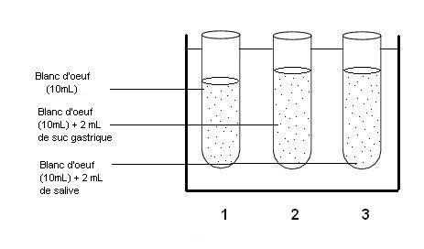

Les 3 tubes sont placés au bain-marie à 37° C.
Au bout d’une heure, on constate que le contenu des tubes 1 et 3 est inchangé, le contenu du tube 2 est devenu limpide.

Propose une explication à la transformation observée.

Le premier tube reste inchangé car les protéines prennent longtemps pour être transformés par l’eau (hydrolyse).

Le troisième tube reste inchangé, idem, la salive ne contient pas d’enzymes pour digérer les protéines (amylase → pour l’amidon).

Le deuxième tube contient du suc pancréatique, celui-ci contient des protéases qui permettront d’accélérer l’hydrolyse des protéines. Les protéines sont digérées et le tube devient limpide.

Explique cette illustration :
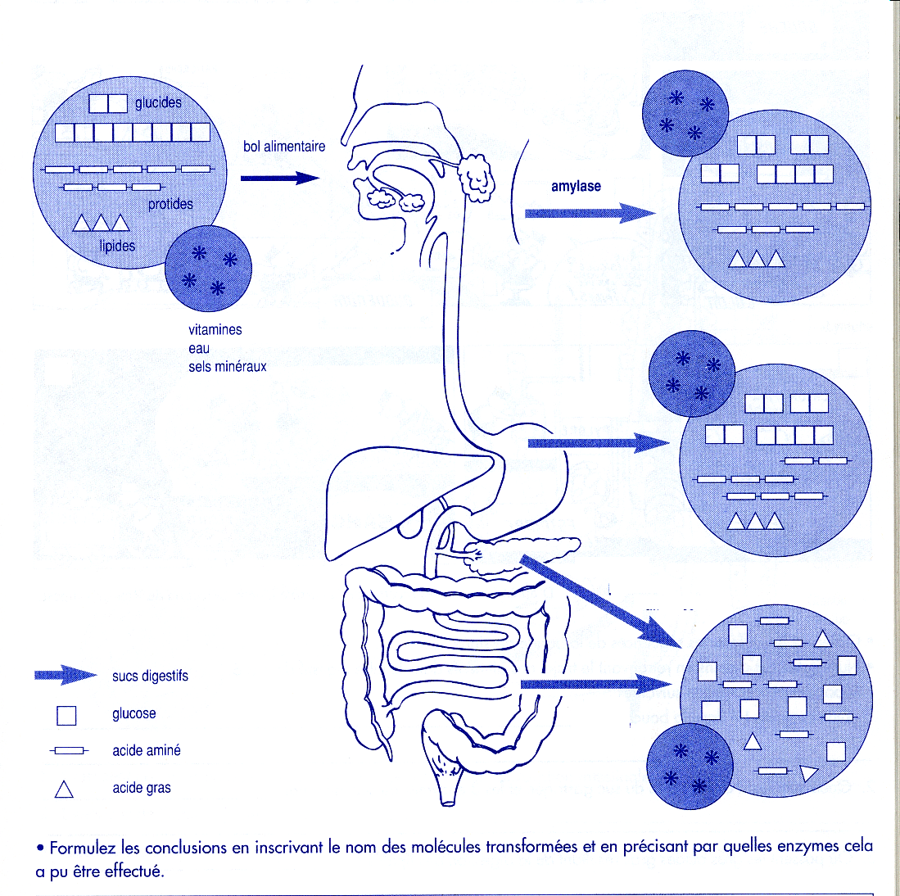

2

1

3

4

1 : on peut observer la composition des aliments (glucides (2types) protides, lipides, vitamines, sels minéraux et eau)
2 dans la bouche, l’amylase commence la transformation des glucides complexes (amidon). Pas de changement chez les autres.
3. dans l’estomac, début de la transformation des protéines en plus petite chaînes.
4. dans l’intestin grêle, la transformation se poursuit toutes les grandes chaines ( G – L - P ) sont transformées en nutriment grâce aux sucs digestifs. On obtient des glucoses, des acides aminés, des acides gras et glycérol.
L’eau, les vitamines et les sels minéraux n’ont subi aucune transformation pour pouvoir être absorbés.

